Математическая модель коллиматора с краями, покрытыми поглащающим материалом
Хлебников Федор Борисович
Московский государственный университет имени М.В. Ломоносова,
Физический факультет, Москва, Россия
e-mail: iwaagh@gmail.com
Одной из важнейших проблем при разработке коллиматоров для безэховых камер является борьба с краевыми эффектами, возникающими на границе зеркала. В качестве перспективного способа снижения этих эффектов на практике часто используется плавное отгибание краев коллиматора, которое позволяет существенно улучшить структуру электромагнитного поля в рабочей зоне, но побочным эффектом скругления краев является увеличение боковых лепестков диаграммы направленности и, как следствие, усиление переотражения лучей от стенок камеры.
Для того чтобы уменьшить интенсивность таких лучей, сохранив при этом преимущества отогнутых краев коллиматора, предлагается нанести на закругленную кромку зеркала поглощающий материал. В данной работе рассматривается двумерная математическая модель такого зеркала.
Постановка задачи имеет следующий вид: волна от точечного источника падает на тело сложной формы, состоящее из проводяшего материала, покрытого диэлектрическим слоем. В общем случае диэлектрический слой может представлять собой разрывную область и не полностью покрывать проводящую часть:
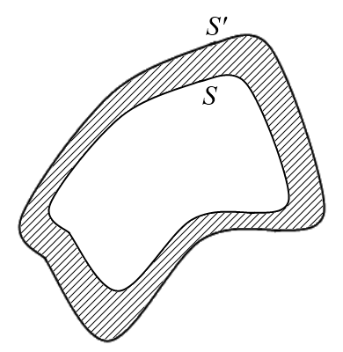
Здесь S – поверхность металлической области, S' – граница раздела диэлектрика и вакуума. Внутри проводящей области поле отсутствует, поле внутри диэлектрика обозначается как u_{i}, вне диэлектрика – u_{e}.
Численное решение задачи строится с помощью среды MATLAB. Построены примеры поверхностей, обладающих необходимыми свойствами и исследованы распределения отраженных от них полей.

Литература

- Н.П. Балабуха, А.С. Зубов, В.С. Солосин. Компактные полигоны для измерения характеристик рассеяния объектов. – М.: Наука, 2007.
- Вайнштейн Л. А. Электромагнитные волны. – М.: Радио и связь, 1988.
- А.Г.Свешников, И.Е.Могилевский. Математические задачи теории дифракции. – М.: Физический факультет МГУ, 2010.
- Ф.Б.Хлебников. Математическое моделирование электромагнитного поля в ближней зоне зеркального коллиматора, 5-я международная конференция Акустооптические и радиолокационные методы измерений и обработки информации, Суздаль, 18-19 сентября 2012.

